Javier Pedragosa - DAW 2 - Desplegament Web

MicroK8s

1. Desplegar un Kubernetes amb Microk8s , S.O : Linux Ubuntu
Primer que tot, he aprofitat que tinc Vagrant i ja li he donat cert ús per la pràctica de Docker2 per fer-me una màquina virtual d’Ubuntu, ja que jo utilitzo Arch.
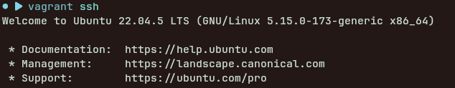
1.1. Instal·lació de MicroK8s
Instal·lem MicroK8s amb snap, justament perquè és el canal de distribució oficial. Instal·lo amb exactament la comanda que es dona a l’enunciat per assegurar que utilitzo la versió requerida i amb --classic per desactivar el sandbox estricte de Snap, ja que MicroK8s necessita accés a arxius del sistema:
1.2. Uneix-te al grup

usermod afegeix el meu usuari (vagrant) al grup microk8s per poder executar les ordres de MicroK8s sense sudo.
Després creem la carpeta .kube al home, que és on K8s guarda la configuració i credencials; i restringim els permissos de la carpeta perquè només pugui accedir l’usuari propietari, ja que les dades poden ser sensibles.

1.3. Comprovar l’estat
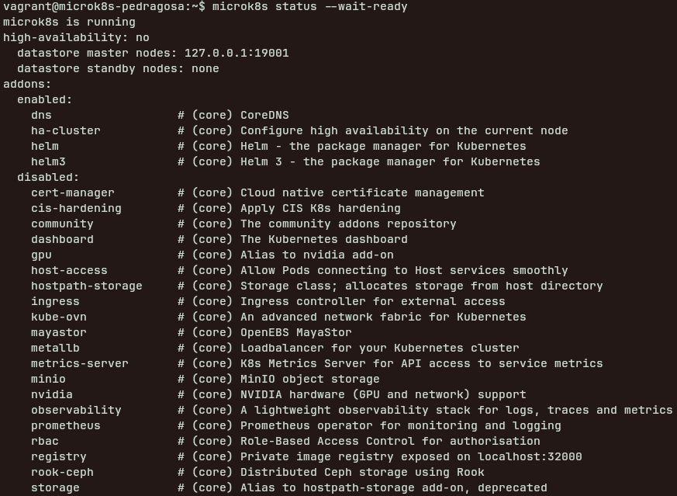
microk8s status mostra l’estat actual de MicroK8s. En aquest cas ens mostra que està en marxa i els addons actius i desactivats. --wait-ready fa que la comanda esperi a que els serveis s’hagin inicialitzat.

1.4. Accés a Kubernetes
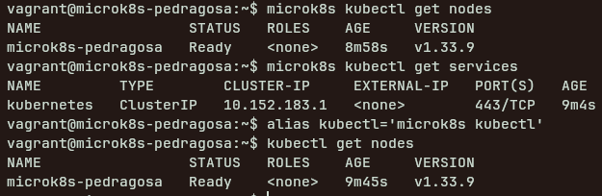
microk8s kubectl get nodes mostra els nodes del clúster Kubernetes. De moment només n'hi haurà un (la pròpia màquina). Ha de sortir en estat Ready.
microk8s kubectl get services llista els serveis en funcionament. Per defecte apareix el servei intern kubernetes a la xarxa del clúster.
Per què microk8s kubectl i no simplement kubectl? MicroK8s empaqueta la seva pròpia versió de kubectl per evitar conflictes si ja en tens una d'instal·lada al sistema. L'àlies simplement fa que quan escriguis kubectl el sistema executi microk8s kubectl automàticament.
- echo ... >> ~/.bash_aliases: afegeix l'àlies al fitxer de configuració perquè persisteixi entre sessions.
- source ~/.bashrc: recarrega la configuració del shell perquè l'àlies estigui disponible a la sessió actual sense haver de tancar i reobrir el terminal.
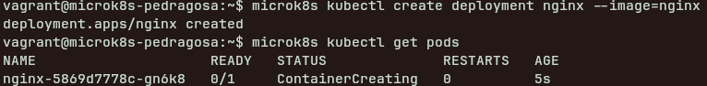
1.5. Implementar una aplicació
Aquí encara no està «ready».

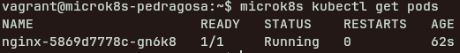

Aquí ja sí.

microk8s kubectl create deployment nginx –image=nginx crea un deployment de Kubernetes, que és la manera estàndard de desplegar una aplicació al clúster.
- create deployment nginx: crea un objecte Deployment amb el nom nginx. Kubernetes s'encarrega de mantenir-lo en marxa automàticament.
- --image=nginx: especifica la imatge de contenidor a utilitzar, en aquest cas la imatge oficial de nginx de Docker Hub.
microk8s kubectl get pods llista els pods en execució. Un pod és la unitat mínima de Kubernetes: un o més contenidors que s'executen junts al mateix node.

1.6. Utilitza components
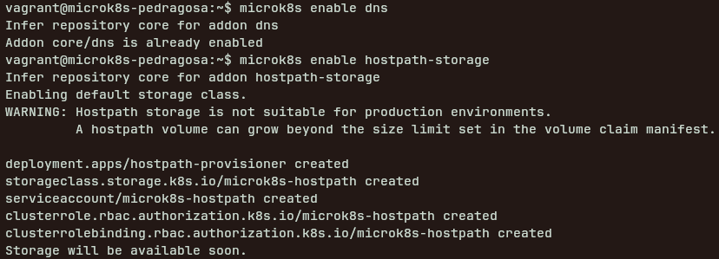
microk8s enable dns activa el complement CoreDNS, que permet que els serveis i pods es trobin entre ells pel nom en lloc d'haver d'usar IPs directament. Gairebé qualsevol aplicació real el necessita.
microk8s enable hostpath-storage activa un proveïdor d'emmagatzematge persistent bàsic que mapeja directoris del node amfitrió als pods. Permet que les aplicacions guardin dades que sobreviuen al reinici del pod.

1.7. Instal·la tres addons: dns, dashboard i ingress
(dns l’hem instal·lat al punt anterior)
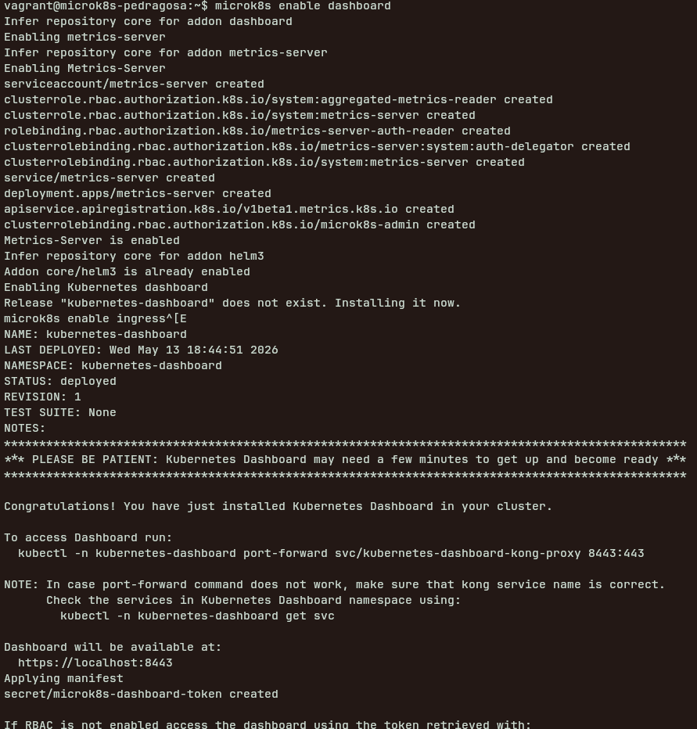Instal·lació del dashboard
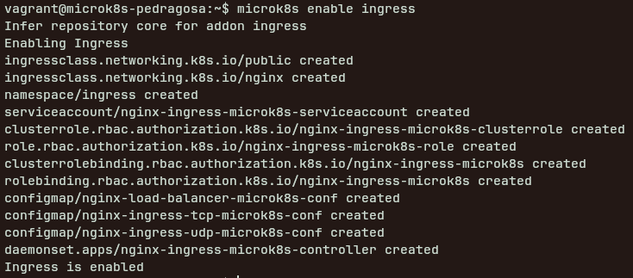Instal·lació d'ingress

microk8s enable dashboard activa la interfície web oficial de Kubernetes, des d'on es pot visualitzar i gestionar tot el clúster gràficament.
microk8s enable ingress activa el controlador d'Ingress, que fa de proxy invers i permet exposar serveis HTTP/HTTPS cap a l'exterior del clúster amb regles de enrutament per nom de domini o ruta.
Cada enable descarrega i desplega els components necessaris al clúster. Un cop acabats, els nous pods apareixen al namespace kube-system.
1.8. Inici i aturada de MicroK8s
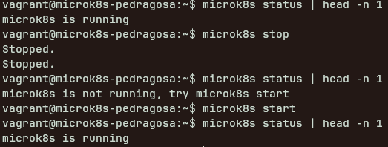

microk8s stop atura MicroK8s i tots els seus serveis associats (API server, scheduler, kubelet...). El clúster queda inactiu però la configuració i les dades es conserven. És important executar-ho abans d'apagar la màquina si no vols que MicroK8s arranqui automàticament al proper inici.
microk8s start torna a posar en marxa tots els serveis. L'estat del clúster es recupera tal com estava abans d'aturar-lo.
He pipejat el status a head per poder fer una captura de pantalla amb una mida raonable.

2. Crea un cluster amb multipass, de tres nodes, node0, node 1 i node 2
Primer cal instal·lar multipass:

Ara creem els tres nodes, que triguen uns dos minuts cadascun...:

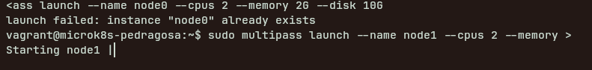

multipass launch crea i arrenca una nova VM Ubuntu.
- --name node0/1/2: nom identificador de cada VM.
- --cpus 2: assigna 2 nuclis de CPU a cada node.
- --memory 2G: assigna 2 GB de RAM, el mínim recomanat per MicroK8s.
- --disk 10G: assigna 10 GB de disc per a cada node.

No se m’estan creant correctament els nodes, així que no puc continuar amb la pràctica.

